Педагог ДО МБОУ г. Иркутска Гимназия № 3 Кириллова Алина Александровна
Маки-э- традиционная японская техника лаковой росписи.

Маки-э- это уникальная японская живописная техника. Одна из техник изготовления изделий из лака, прием нанесения декора золотой или серебряной пудрой, создающий эффект буквально «разбрызганных картинок. В статье указана, история создания и возникновения традиционной японской лаковой росписи- маки-э. Ее вековые традиции, как они менялись со временем, что вводилось новое в роспись. Представлены основные характеристики, декоративные приемы, этапы создания и изготовления данной лаковой росписи.

Ключевые слова: Лаковая роспись, Япония, маки-э, лак (уруши), техника и приемы изготовления росписи
Ил. 9 Библиогр. 4 назв.

Художественное производство изделий из лака достигло в Японии исключительного расцвета, хотя родиной техники лака является Китай.
Если в технике китайского и корейского лака особое значение придаётся перламутровым вставкам, то основная техника японского лака – это маки-э («разбрызганный лак») - с брызгами золота, серебра и более изысканным дизайном
История лаковой росписи.
Искусство лаков проникло в Японию из Китая через Корею ок. VIв. В эпоху Хэян (VIII–XIIвв.) японские лаки обрели собственный стиль, а китайское влияние значительно ослабло. Первое упоминание маки-э, как чисто японской техники декора, относится к IXв., и с этого времени ее развитие не прерывалось. Дальнейшие технические и художественные достижения относятся к периодам Камакура (XII–XIV вв.) и сёгуната Асикага (XIV–XVI вв.); из них следует отметить камакурабори – резное дерево, покрытое толстым слоем красного или черного лака. Золотые лаки периода Асикага были предметом зависти в Китае. К периоду Момояма (конец XVI – началоXVII в.) относятся работы известного мастера Хон-Ами Коэцу, отмеченные уверенным и простым рисунком, выполненным в технике инкрустации перламутром и металлом в сочетании с маки-э.
В эпоху сёгуната Токугава (XVII–XIX вв.) описанные выше техники получили развитие в творчестве таких выдающихся художников, как Огата Корин, Рицюо и Сибата Дзэсин. Японские лаки в этот период экспортировались в Голландию, однако первая их выставка в Европе была организована в 1867 в Париже.
Старейшим из известных лакированных объектов, имеющих художественную ценность, является гробница Тамамуси (VII в., Нёриюдзи, недалеко от Нара). Лак наносили на кожу, камень, плетёные изделия, бамбук, керамику, бумагу, металлы и дерево. При раскопках были найдены осколки, покрытые лаком, возраст которых составляет 7-8 тысячелетий. И это говорит о том, что декоративные и защитные свойства лака были открыты очень давно.
Основные техники по работе с лаком (перламутровые вставки, которые используются в маки-э или объёмная резьба какура-бори), несомненно, были заимствованы из Китая. Распространение буддизма с середины VI века вызвало огромный спрос на лакированные алтари и другие ритуальные предметы, поэтому и техника лака распространялась повсюду, где строились храмы. Тогда преобладал китайский – довольно монументальный – стиль.
Популярными сюжетами для лакированных изделий были изображения деревьев и времён года, а позже – поэтические мотивы и темы из Гэндзи Моногатари (первый в мире роман, в котором описывается насыщенная любовными приключениями жизнь Принца Гэндзи, а также придворный быт, ритуалы и т.д.).
Часто повторялись формы и техника лаковых изделий периода Момояма. Так называемые коэцу маки-э (вид маки-э, который впервые начал изготавливать Хонами Коэцу) отличались оригинальностью замысла, смелой инкрустацией металлическими пластинами и раковинами.
В период Момояма к власти пришло военное сословие, которое в своей жизни не было связано со старыми обычаями и традициями, с другой стороны еще с конца прошлой эпохи постепенно укрепилось экономическое положении буржуазии, у которой развивались новые вкусы, соответствующие ее огромным экономическим возможностям и естественно, что эти поднявшиеся классы предъявили свои новые требования к прикладному искусству Стимулом, еще более усиливавшим эту тенденцию, было проникновение в Японию иностранной культуры, благодаря торговле с европейцами. Оживлению прикладного искусства того времени способствовали такие специфические явления, как стремление к роскоши, экстравагантности и эффектам.
Восьмой сёгун Асикага Ёсимаса (1436-90) оказался несостоятельным правителем, но был покровителем искусств и помогал семье Ко'ами развивать мастерство така-маки-э (многослойный лаковый рельеф). До XVI в. императорский двор и сёгун покровительствовали семье Ко'ами, занимавшей доминирующее положение на рынке маки-э и наси-дзи. Идеи для сюжетов прекрасных рисунков по лаку часто рождались из вака (стихотворение из 31 слога), это связывало эстетические миры поэзии и лаковой миниатюры и добавляло глубины ассоциациям. В конце эпохи Момояма детализация рисунков уменьшилась, а драматизм и красочность, наоборот, усилились – это отражало и более смелый, напористый общественный строй, связанный с объединившимися лидерами Ода Нобунага и Тоётоми Хидэёси.
Если до этого времени лаки использовались в основном для украшения внутреннего убранства дворцов, то с возвышением военного сословия появился новый класс лакированных изделий – под названием Кодай-дзи маки-э. Теперь в этой технике украшали и посуду, и архитектурные элементы, и многие другие, которые раньше так не декорировали. Своё название этот стиль получил от храма Кодай-дзи, который О-нэ, вдова полководца Тоётоми Хидэёси (1536 – 1598) возвела в Киото в память о своём муже.
Для украшение интерьеров широко использовались маки-э- рисунки на изделиях из лака, покрытые золотым или серебряным порошком. Весьма интересны маки-э в существующих и поныне синтоистском храме Цикубусума-дзинздя и храме Дайканудзи, которые отделаны внутри с невиданной ранее роскошью. Рисунки на лаке, покрытые золотым порошком, украшают алтарь храма Кодай-дзи и убранство в покоях Хидаёси и О-нэ, где черные лакированные поверхности были украшены осенними мостиками в технике маки-э отличаются поразительной роскошью.
Таковы же принадлежавшие Тоётоми-Хидэёси различные предметы домашнего обихода, завещанные им храму Кодай-дзи. Их отличает не столько мастерство изготовления, сколько вычурность и избыток золота.
Изготавливались предметы домашнего обихода из лака с рисунками, покрытыми золотом или серебряным порошком, на которых изображались иностранцы и различные предметы в корейском стиле, инкрустированные ракушками, а также предметы, связанные с христианскими обрядами. Все это делает изделия из лака еще более интересными с точки зрения современного исследователя.
Часто лак использовался при изготовлении столовых приборов (прежде всего, мисок для супа) и емкостей или футляров для различных целей, -как например, шкатулок для хранения сухой туши и кисточек для каллиграфии. При изготовлении коллекционных предметов, которые объединяются под названием сагэмано (висящие вещи). К ним относятся, например индо- коробочки для лекарств, которые крепятся на поясе мужского кимоно (с помощью застежки).
Известные художественные мастерские специализировались на изготовлении лаковых изделий. Изделия Негаро, которые сначала изготавливали монахи храма Негаро в префектуре Вакиямо (туда входит бытовая утварь) подносы, блюда, а также предметы используемые в буддистских ритуалах. Все эти вещи вырезали из дерева и сначала покрывали слоем черного, а потом красного лака. Полная красота изделий негаро раскрывалась постепенно, когда с течением времени часть красного лака от частого использования предмета стиралась и проступал черный нижний лак.
Появляющиеся узоры совершенны абстрактны и непредсказуемы, что побудило одного ценителя искусства дать определение «Красота изделий народных промыслов- это красота, рожденная при использовании.»
Техника маки-э
Лак-это сок дерева определенной породы, которые произрастает на Дальнем Востоке. Этот сок при высыхании образует прочное, но пластичное и водонепроницаемое покрытие, которое может быть использовано для защиты и украшения драгоценных металлов.
Сок лакового дерева собирали в летние месяцы, причем из деревьев не менее чем десятилетнего возраста. Сок фильтровали и обрабатывали до получения однородной консистенции; затем удаляли избыток влаги и хранили в плотно закрытой посуде. Главным компонентом этого очищенного сока является вещество урушиол, от японского уруши (urushi-лак). Максимального отвердения лак достигает в условиях влажности, поэтому его высушивают во влажной атмосфере при температуре выше 16° С; отвердение очищенного жидкого лакового сока происходит при брожении содержащихся в нем белковых элементов.
Сырой сок из которого получается лак, так же токсичен, как и плоды ядовитого плюща(оставляет ожоги на коже), и только после длительной обработки, лак постепенно становится прочным и в тоже время пластичным. После высыхания лак утрачивает токсичность и его без опасений можно использовать при изготовлении столовой посуды. 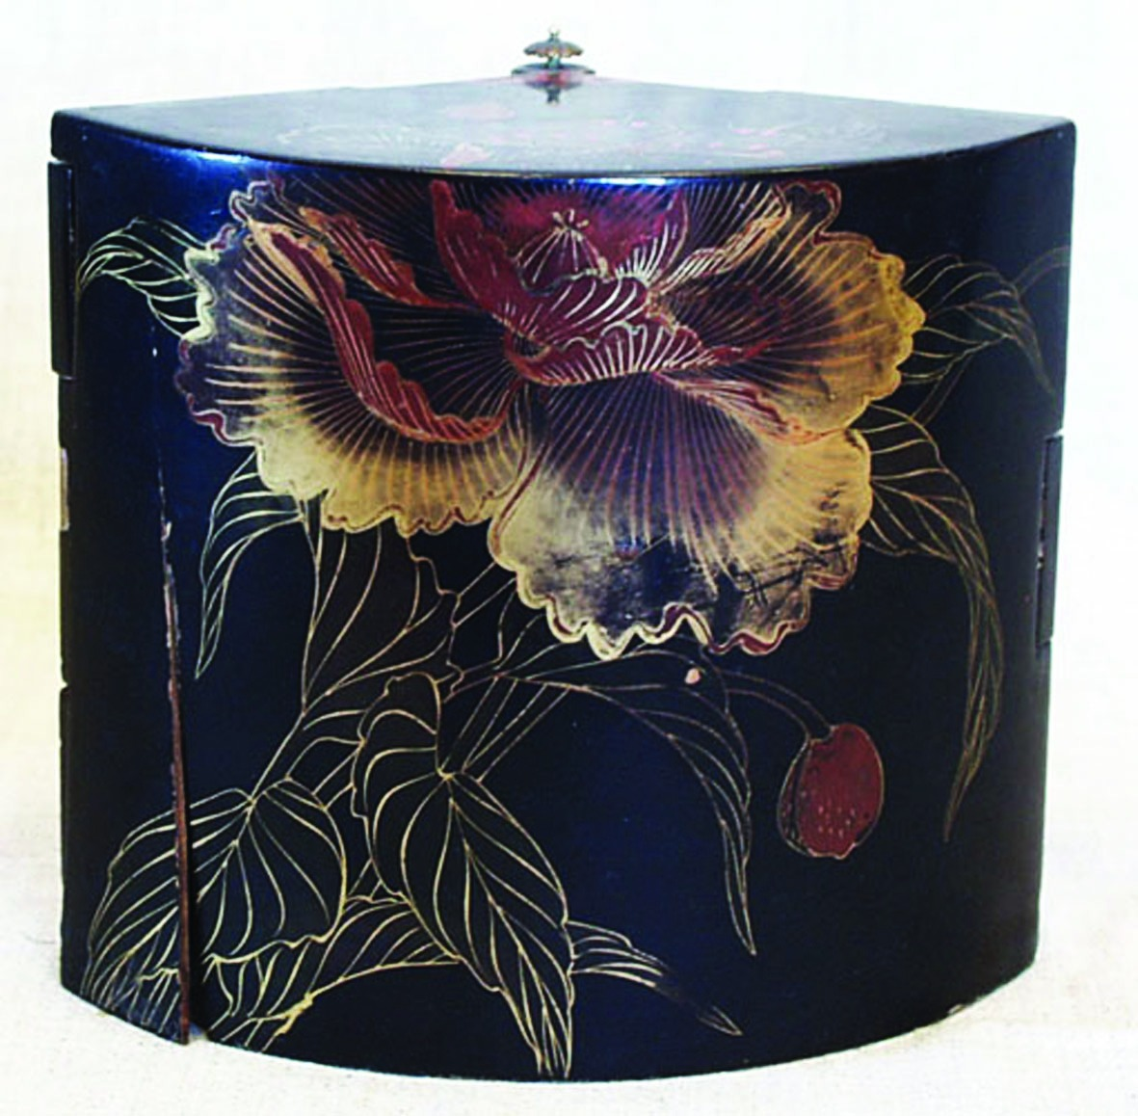
Самый распространенный декоративный прием маки-э (картины из соломки). Он заключается в том, что на основу из влажного лака, наносят узор золотой или серебряной пудрой, дают ему высохнуть и шлифуют древесным углем, а затем наносят следующий слой лака. Более 30 слоев прочного и невидимого лака, получаемого из сока дерева уруши, накладываются на поверхность. Природный лак — блестящий, гладкий, долговечный, и, главное, теплый и «живой» на ощупь.
Техника изготовления лаковой росписи маки-э
1 этап. Подготовительный. Чаще всего лакируют дерево, обладающее красивой по рисунку древесиной – кипарис, кедр или сосну. При изготовлении шкатулок или подносов дерево обрабатывают с большой тщательностью. После того как поверхности изделия придается абсолютная гладкость, на нее наносится тонкий слой сырого лака, который действует как закрепитель. Все щели и трещины в поверхности заполняют смесью древесной пыли, крахмала и лака. Затем с помощью крахмала и лака фиксируют слой пеньковой материи. Далее поочередно наносят несколько слоев жженой глины или вулканического пепла в смеси с лаком, которые после высыхания грунтуют до гладкости. Этот процесс повторяется с некоторыми изменениями в составе смесей, затем поверхность снова полируется. После этого накладывается последний подготовительный слой, просушивается и полируется точильным камнем.
Вслед за этой сложной подготовительной работой накладываются дополнительные слои лака более высокого качества и твердости, каждый требует по меньшей мере одного дня для просушки и полировки. Поскольку на один предмет наносится не менее 35 слоев, а то и больше, процесс лакирования происходит чрезвычайно медленно. В натуральном виде лак обычно светлый и прозрачный, однако очень часто его смешивают с красной или черной минеральной краской, чтобы получить более подходящий фон для декоративных рисунков.
Красители, чаще всего включающие в свой состав оксид свинца и светло-желтое осушающее перилловое масло, добавляют в последние слои. В состав полирующих агентов входят сосновая зола и порошок из жженых оленьих рогов.
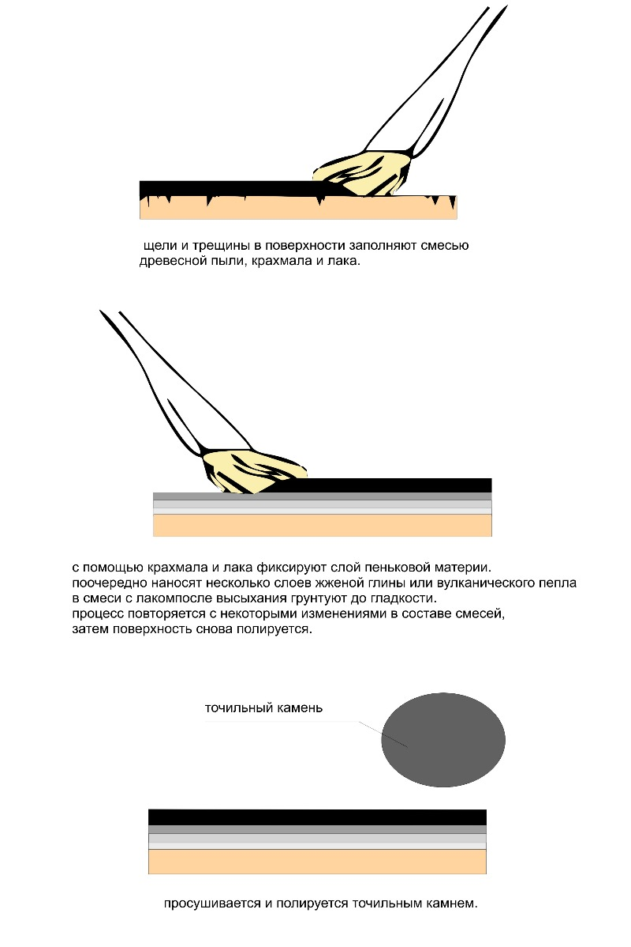
2 этап. На исходный предмет наносится предварительное изображение.
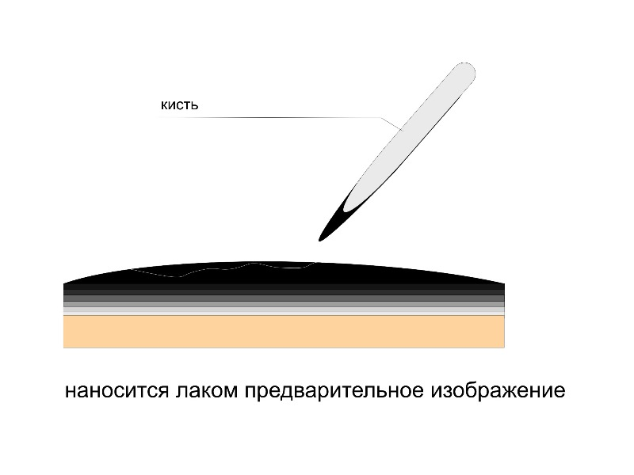
3 этап. Затем берется бамбуковая трубка и на еще не высохшую поверхность лака распыляется золотой порошок (серебряный, платиновый), иногда все вместе. Для тонкой передачи нюансов используется частички разного размера. Вначале распыляются крупные частички, стараясь не наслаивать друг на друга. После этого заполняются промежутки крупицами меньшего размера. Излишек убирается кистью. После высыхания, накладывается следующий слой лака и так далее. Затем изделие покрывают следующим слоем лака и после сушки полируют, в результате чего создаются эффекты объемности, пространства, мерцающие узоры проступают сквозь прозрачные слои лака, словно крошечные драгоценные камни. Так, попеременно нанося золотое напыление и вытирая кистью лишнее, мастер создает свое произведение.
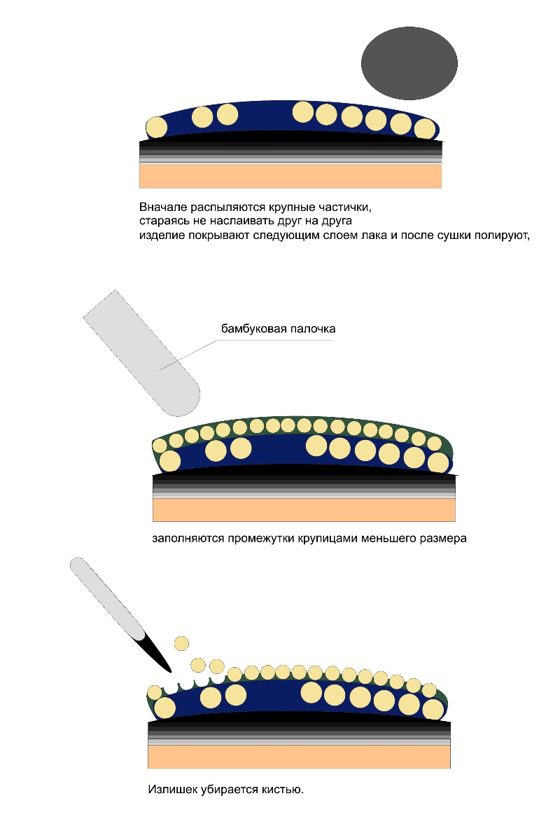
Одним из наиболее важных инструментов, используемых для создания маки-е, являются кисти. Некоторые из них сделаны только из определенных волос животных на основе их индивидуальных характеристик. Кисти сделаны с волос у мышей, но только те волоски могут быть использованы, которые растут на спине мыши. Другие тонкие кисти волос кошки, лисицы, лошади, белки и других видов.
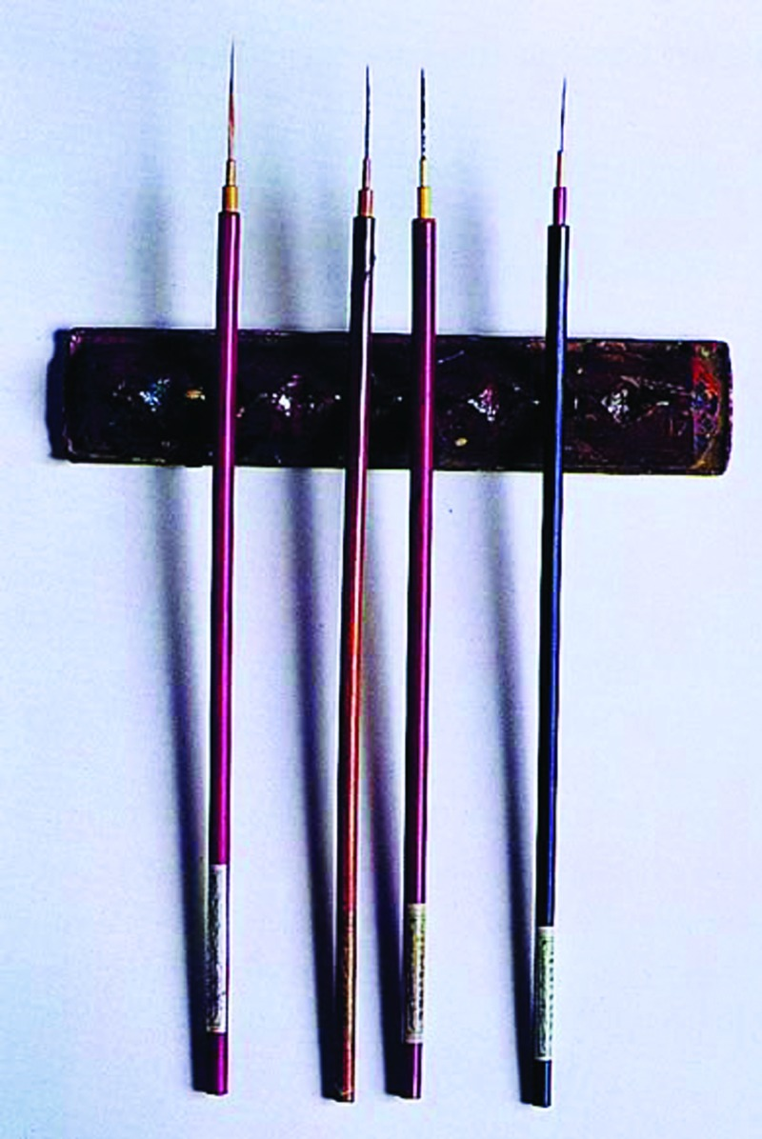

4 этап. Когда лак высыхает, все изделие покрывают тонким слоем черного лака и вновь сушат его более недели. Затем поверхность полируют углем, расчищая выполненное золотом изображение маки-э (этот процесс носит название тоги-даси). После завершающего натирания изделие маки-э готово. На фоне темного лакового фона блестят золотистые узоры.
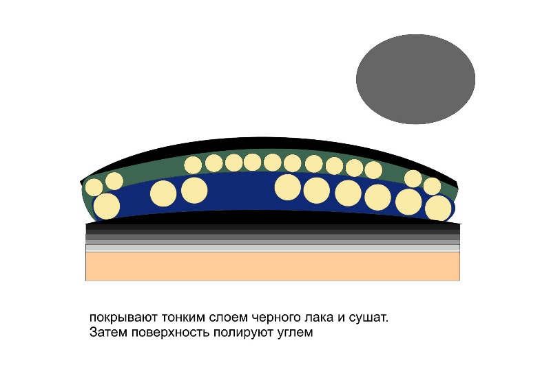
Используемые материалы в технике маки-э: золотой, серебряный и платиновый порошок, олово( использование темного олова было введено художником школы Римпа Огато Корни), перламутр раковины моллюсков, морское ушко, кораллы, жемчуг, панцири черепах и даже керамика. Драгоценные материалы наносятся тонкими слоями на липкий лак и формируют сложные конструкции. Есть бесчисленное комбинация методов, чтобы достигнуть определенного баланса, красоты и гармонии дизайна маки-э.

Выдающиеся художники техники маки-э:
1.Огаво Харицу
2. Сибота Дзэсин
3. Огато Корни
4. Хонами Коэцу
Современные мастера техники маки-э
1.Омотэ Масанори
2.Бернард Лин- полностью посвятил себя созданию изысканных ручек, выполненных в технике маки-э. Написал книгу «Маки-э искусство для души»

(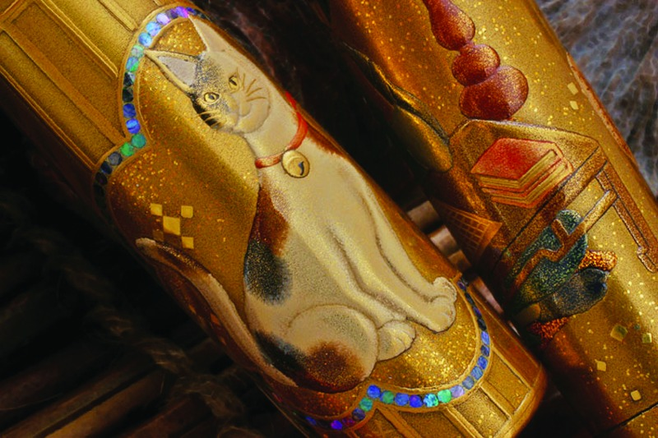 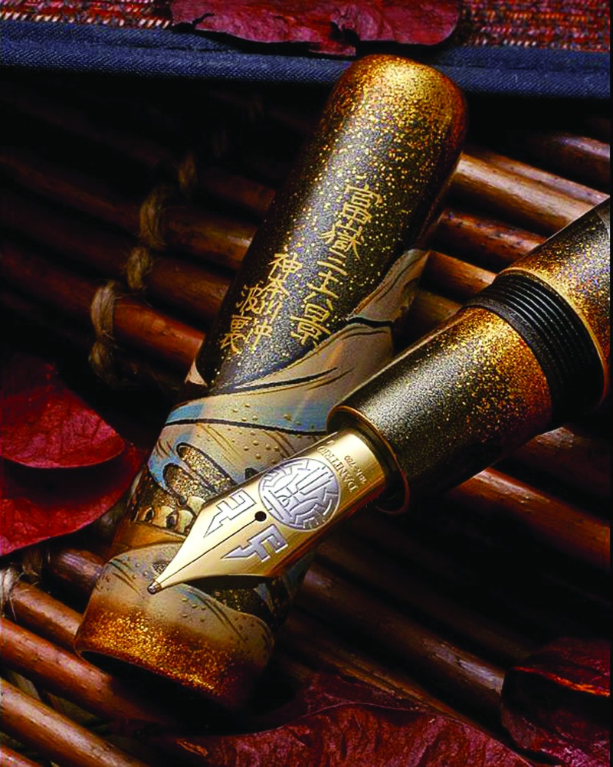

Библиогр. список
1 Ито Нобуо, Миягава Торао, Маэда Тайдзи, Ёсидзава Тю. Перевлд В.С. Тривнинс. История японского искусства, Изд-во Прогресс. 1965г.
2. искусство Восточной Азии,энциклопедия
3. Бернард Лиин. Маки-э-искусство для души, Изд-во Dantrio, 2003 г
4. Издание «Collecting Japanese Antiques»

Публикации статьи в разделе гуманитарного

